C1线：山东全线五天双飞游

婀娜多姿的海滨城市，巍峨大气的山川之巅，如梦如幻的蓬莱仙境，文人笔下的温情的济南。热情豪爽的山东人，用质朴而又多彩的方式迎接八方来客
行程线路：济南 泰山 曲阜 潍坊 青岛…………………………………..
线路特色：
★住宿安排：全程入住四星标准酒店（未挂星）、免费升级一晚五星（未挂星） 、提升团队品质！
- 精华景点：含孔府，中华十大名山之首-泰山，小青岛 海上观光 青岛啤酒博物第一大门票全部包含！
- 安排品尝当地特色餐济南饺子宴，曲阜孔府宴、 赠送正宗青岛啤酒（2瓶/桌限青岛用餐）

行程简表
天数 | 行程和景点 | 交通 | 早餐 | 中餐 | 晚餐 | 住宿酒店
D1 | 深圳—济南 | 飞机 | 0 | 0 | 饺子宴 | 济南
D2 | 济南-泰安 | 巴士 | √ | 自理 | √ | 泰安
D3 | 泰安-曲阜-潍坊 | 巴士 | √ | 孔府宴 | √ | 潍坊
D4 | 潍坊-青岛 | 巴士 | √ | √ | 自理 | 青岛
D5 | 青岛-深圳 | 飞机 | √ | √ | 0

第一天：深圳 Q 济南
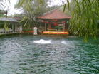
于指定时间地点集合自行前往机场搭乘航班飞往山东省会---济南(飞行时间3小时左右)。后乘车游览济南市容, 参观泉城四大泉群之一的“黑虎泉”（约1小时左右） 此泉位于老城区东南，以池南壁有三个石雕虎头，泉水从虎口流出而得名。该泉水激柱石，声如虎啸。游玩全国三大开放式环城休闲公园之一【环城公园】（游览20分钟）它依城傍泉，四季花香，形成环壮的风景走廊，像一串璀璨明珠闪耀在这座幽静的古城。后游玩古韵犹存的【芙蓉古商街，曲水亭历史街区】（共游览30分钟），感受“家家泉水，户户垂杨”的泉城神韵。后游玩【大明湖新景区】（游览30分钟），感受新景的竹港清风，鸟啼绿阴，晚餐安排特色饺子宴，后入住酒店。

第二天：济南 泰安
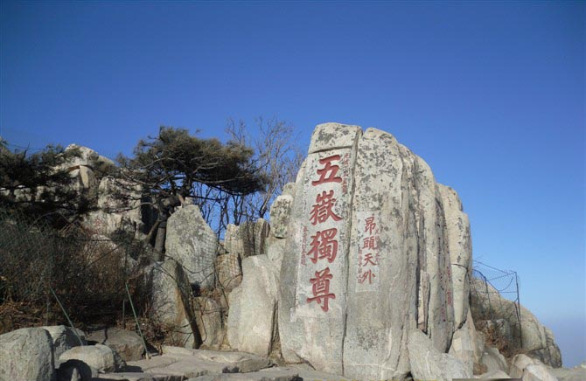
早餐后登作为中国“五岳之首”，象征着中华之魂，被联合国教科文组织命名为“世界自然文化遗产”的【泰山】。泰山风景以壮丽著称。累叠的山势，厚重的形体， 苍松巨石的烘托，云烟岚光的变化，使它在雄浑中兼有明丽，静穆中透着神奇，成为我国山水名胜的集大成者。游览天街、观无字碑，登玉皇顶，体会杜甫笔下“会当凌绝顶，一览众山小”的心情（游览时间约5小时）。（泰山中餐自理）

第三天：泰安 潍坊
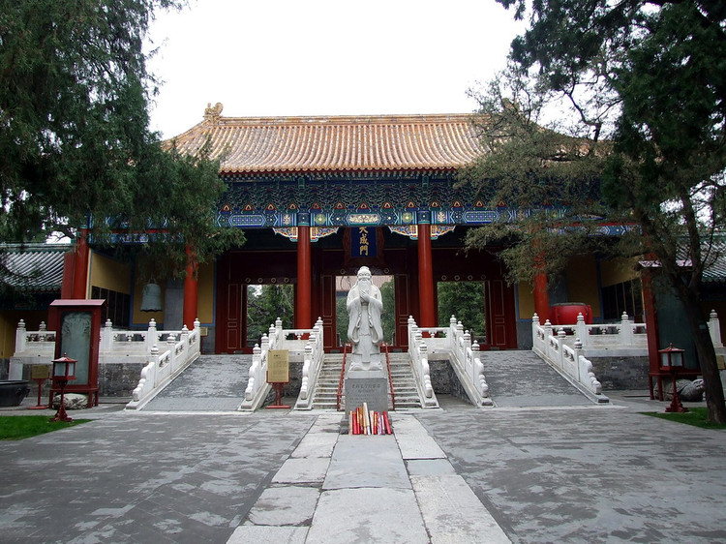
早餐后赴历史文化名城曲阜【行驶170KM左右,约2小时抵达】，抵达后参观世界十大历史文化名人之首孔子的故里——【孔府】，即“衍圣公府”，位于曲阜城中，紧邻孔庙，是孔子嫡长孙世袭衍圣公的衙署和府弟，是我国历史上延续时间最长的封建贵族庄园；可游览【孔庙】在天下三大殿之一的--孔庙大成殿，瞻仰“历代帝王师，天下文官祖”孔子，自费游览世界最大的家族长青陵园—【孔林40元/人】。午餐后乘车前往风筝之都——潍坊。【行驶280KM左右，约2.5小时抵达】，抵达后游览，乘车游览风筝一条街，白浪河广场。晚餐后入住酒店。

第四天：潍坊 青岛
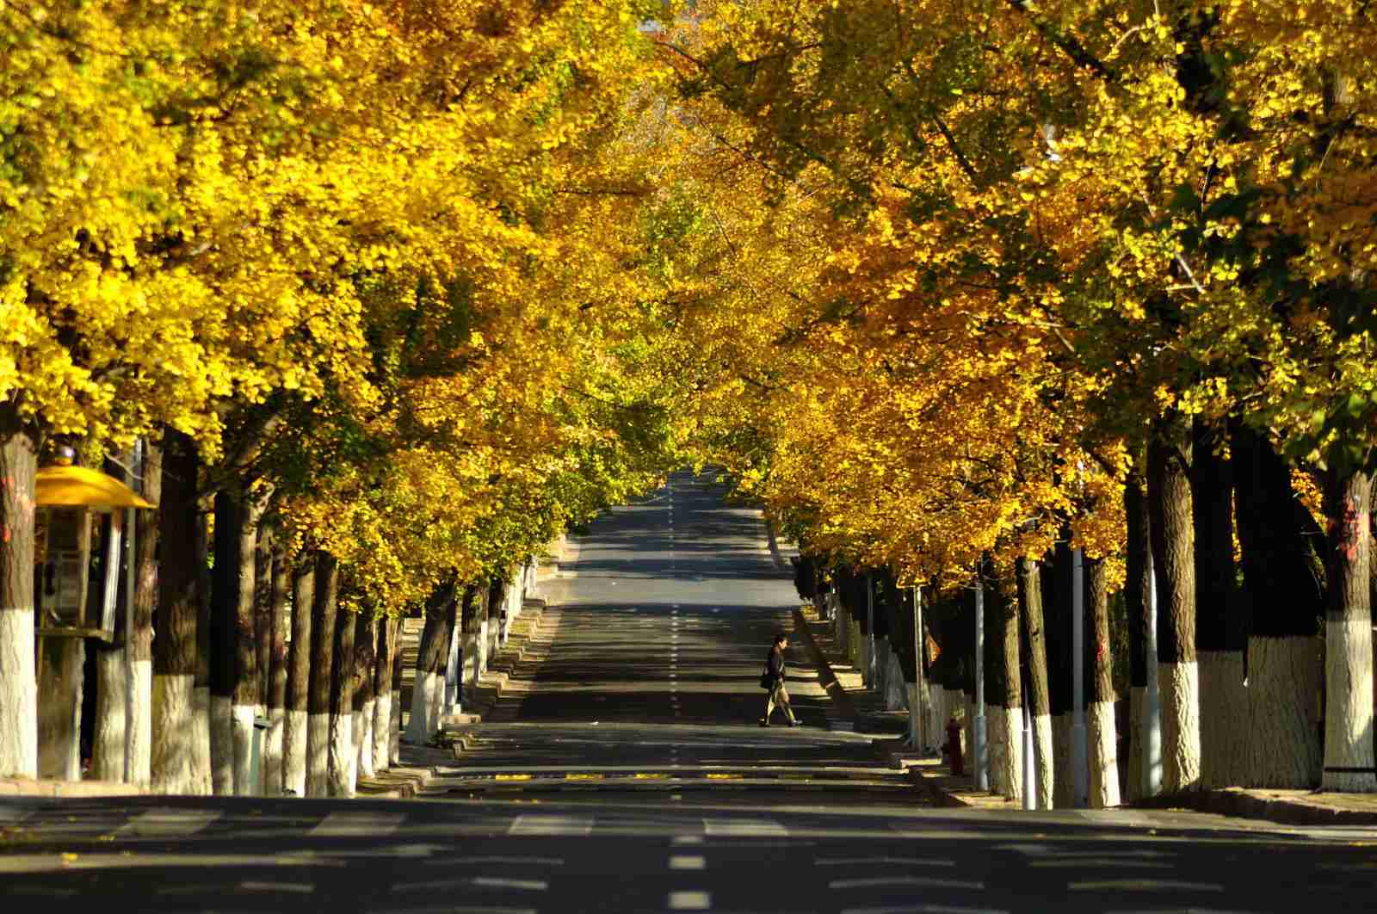
早餐后乘车前往海滨城市—青岛【行驶230KM左右,约2.5小时左右抵达】。抵达后外观世界建筑博物馆----八大关风景区，当年德国占领时度假胜地，汇集了俄、英、法、德、日、美式花园别墅式设计，感受异国的风情建筑.青岛第一海滨浴场、蒋介石公馆外景（游览时间约0.5小时）。参观青岛东部新城区标志----五四广场及"五月的风"城市雕塑（游览时间约0.5小时），欣赏2008年奥运会帆船比赛场地----浮山湾等美丽景色。游览青岛婚纱摄影外景景点之一“【小青岛】”（时间约1小时）， 它原名“青岛”，别名琴岛、琴屿等。1900年，德国侵略军在岛上建立了一座白色灯塔。岛上原有一种奇异的百合花，十分名贵，称“青岛百合”，天幕城--山东省省内唯一集旅游、餐饮、娱乐、休闲等多种功能于一体的室内步行商业街——城中有街、街中有城，城街一体的独特景象，游客们可自费在此品尝天下美食的同时，还能感受到青岛独特的城市魅力和文化内涵。后入住酒店。

第五天：青岛 Q深圳 参考航班
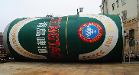
早餐后参观青岛啤酒百年历史的老厂－【青岛啤酒博物馆】（约2小时左右），此地记录了青岛百年品牌的发展史，品尝优质的青岛啤酒及原浆酒，参观亚洲最先进的啤酒生产线，可以说是“给我一小时还你一百年”, [海上观光游船](约1.5小时)乘游船，从海上看青岛，经过青岛最美的港湾，感受东方瑞士的美态，体会青岛“红瓦、绿树、碧海、蓝天”独特景致。在喧闹的都市中和大海来一次亲密的接触，后搭乘航班返回深圳，结束愉快的旅程！

注：具体行程及景点若有变更，以最后确认的航班及具体的安排为准
********************祝您旅途愉快！*******************

备注：此行程做包团参考用，散客10人报名可成团，费用以实际核算为准

六、温馨提示：(山东旅游注意事项)
1.山东全线旅游高速公路车程近2000公里,城市之间跨越时间较长,旅途比较辛苦,就餐时间难以保证,请游客自备干粮食物,请自备晕车药,以备不时之需.
2.山东饮食属于鲁菜菜系, 鲁菜品味偏重,惯于用酱油和盐等调味用品,故平时多喝纯净水,吃新鲜水果,防止水土不服,半岛和大连 食用海鲜时需要食用一些大蒜和醋,吃食海鲜时不可以食用啤酒,雪糕等.
3.山东旅游时间较长,内陆爬泰山,逛曲阜需要准备一双舒适的运动鞋,半岛大连可能有时间会去海边游玩,还要准备好拖鞋或凉鞋.
4.泰山上山路相对陡峭,台阶常年磨擦的比较光滑,游客要时刻注意脚下路滑,上山时要选择有扶手的地方走,冬天泰山上积雪较多, 爬山时要选择运动鞋，防止打滑.泰山极顶和山下的温差较大尤其是秋冬季节,游客要备足保暧外套。
5.此线路为两省联游,各地分派导游,烟台大连船上无导游陪同,行驶需7-8小时左右.船上不方便冲凉,游客乘船时一定要注意安全,很多船都是用扶梯上下,如有晕船晕车的客人应提前备好药品.
